Plán rozvoje sportu města Vroutek
na roky 2021 – 2028
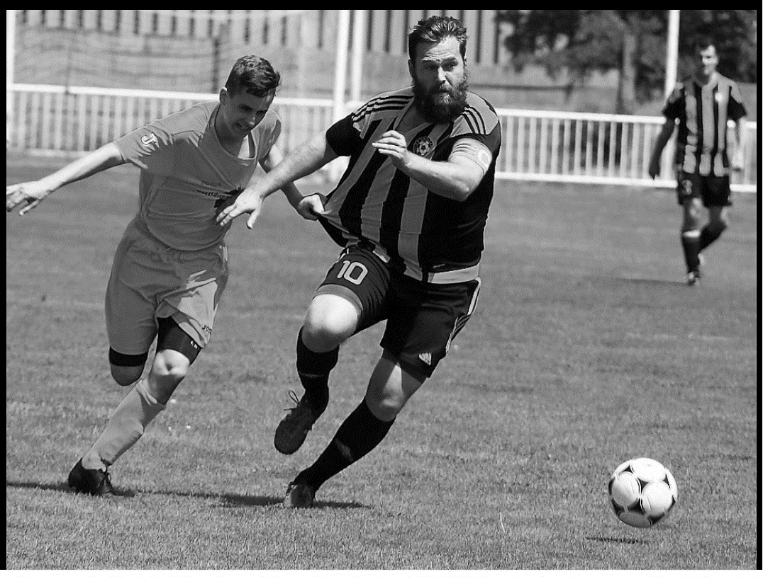

Úvod 2
Základní data 2
Současný stav sportu 3
Základní východiska 3
Znásobené dopady sportu 3
Strategické cíle 3
Sport dětí a mládeže 4
Sport pro všechny generace 4
Sportovní infrastruktura 4
Financování sportu z rozpočtu obce 4
Závěr 4

Aktualizace a revize Plánu

Číslo a datum aktualizace | Popis aktualizace | Dotčené stránky
1
2

Úvod
Plán rozvoje sportu (dále Plán) je zpracován ve smyslu § 6 odst. 2 zákona č. 115/2001 Sb., o podpoře sportu, ve znění pozdějších předpisů. Cílem plánu je podpořit sport v naší obci ve všech jeho aspektech a určit způsoby jeho financování.

Základní data
Ve Vroutku žije přibližně 1850 obyvatel, z toho je 270 dětí do 15 let věku. V současnosti zde organizovaný sport provozuje Fotbalový klub Vroutek, Klub kondičních sportů Vroutek, Volejbalový klub Vroutek, kynologický kroužek, šipkaři a cvičení žen. Ve fotbale hraje mužstvo A týmu v krajské 1. B třídě, mužstvo B týmu III. třídu. Ve fotbalovém klubu je registrováno přibližně 40 dětí ve věku do 18 let a 40 občanů starších 18-ti let. Dále místní sbor dobrovolných hasičů závodí v požárním sportu.
Ve Vroutku máme tyto vnitřní či venkovní prostory vhodné ke sportování: fotbalové hřiště, multifunkční hřiště u základní školy, 6 dětských hřišť, fitness lesní stezka se sportovními prvky pro všechny generace, tělocvična při ZŠ, sál v kulturním domě, prvky na dětském hřišti při mateřské škole. Občané dále ke sportování využívají zrekonstruované/vybudované cesty: cyklostezka do Podbořan, cesta do Kryr, asfaltka v Mlýnském lese.

Současný stav sportu
V současnosti provozují organizované sportovní aktivity organizace zmíněné výše. Neorganizovaně v obci sportují místní občané např. v: běhu, cyklistice, in-line, aj. Oproti minulosti je v oblasti sportu vidět stagnace v počtu sportující mládeže. V zimním období mohou sportovci využít tělocvičnu. Dále při vhodných podmínkách je možnost bruslení na zamrzlých rybnících.
Mezi sportovní infrastrukturu, která nepotřebuje výraznější modernizaci, patří: fotbalový areál, multifunkční hřiště u základní školy, dětská hřiště a lesní stezka.
Sportoviště, která v obci nejsou k dispozici, ale využívají je naši obyvatelé, jsou: plavecký bazén Žatci, zimní stadion v Kadani, zimní kluziště v Podbořanech.

Základní východiska
Mezi základní problémy v oblasti sportu v naší obci patří:
- Úbytek osob, které by byly ochotny věnovat svůj čas ve sportovních organizacích
- Nedokončený sportovní multifunkční areál za budovou A základní školy

Mezi dalších partnery v oblasti sportu patří dále sportovní subjekty ze sousedních obcí, které organizují sporty, jež nejsou v naší obci a navštěvují je naše děti či dospělí.

Znásobené dopady sportu
Sport v naší obci je propojen se všemi oblastmi života. V dětech a mládeži sport pěstuje a podporuje především škola a rodina. Sport je přirozenou náplní volného času nejen mládeže. Zároveň pomáhá k lepšímu zdravotnímu stavu, formování osobnosti a sociálních vazeb.

Bohužel region severozápadu Čech je se svými mnohými negativními specifiky v oblasti sportu podprůměrný. Děti jsou nejvíce otylé, nejvíce občanů v produktivním věku trpí civilizačními chorobami, nejnižší průměrný věk dožití, nejnižší vzdělání, nejvyšší počet exekucí, největší pokles registrovaných sportovců i sportující mládeže.

Strategické cíle
Strategické cíle naší obce jsou:
- sport dětí a mládeže
- sport pro všechny generace
- sportovní infrastruktura

Způsoby naplnění našich strategických cílů.

Sport dětí a mládeže
Cíl: podnícení zájmu o sport, vypěstování jeho samozřejmé součásti zdravého životního stylu.
Úkoly:
- Podpora trenérů a jednotlivců, kteří se věnují práci s mládeží
- Podpora pořádání sportovních akcí pro děti a mládež např. Dětský den
- Podpora a organizační zajištění sportovních akcí pro děti a mládež
- Příprava nových projektů zaměřených na sport dětí a mládeže

Sport pro všechny generace
Cíl: vytvoření dalších možností sportovního vyžití a pro všechny generace.
Úkoly:
- Iniciovat pořádání sportovních akcí a akcí pro aktivní komunitní život.
- Podpora sportovních spolků na území obce
- Podpora pořádání akcí sportovních spolků
- Příprava nových projektů zaměřených pro sportování všech generací

Sportovní infrastruktura
Cíl: provoz, údržba a modernizace dostatečné sportovní infrastruktury, která podporuje také aktivní trávení volného času
Úkoly:
- Vybudování multifunkčního sportovního areálu u základní školy za budovou A
- Vybudování další sportovní infrastruktury podle požadavků občanů a finančních zdrojů
- Údržba současné sportovní infrastruktury

Financování sportu z rozpočtu obce
Obec podporuje sport ze svého rozpočtu každoročního grantového programu, kde podporuje mj. sport. Dále provozuje dětská hřiště a stará se nebo financuje údržbu výše uvedené sportovní infrastruktury.
V obecním rozpočtu máme paragrafy, které úzce se sportem souvisí v souhrnné částce 500 tis. Kč na rok. (§§ 3421,3419,5512 a 3392,3399)
V neposlední řadě obec pořádá vlastní sportovní akce. Jedná se např. o Dětský den.

Závěr
Plán rozvoje sportu města Vroutek schválilo zastupitelstvo města na svém zasedání dne 11. 01. 2021.

Plán rozvoje sportu je zveřejněn na internetových stránkách obce www.vroutek.net, nebo je k dispozici v kanceláři městského úřadu.

https://mapy.cz/s/dosekepubo
Krajská koncepce sportu
data ČSÚ

